Ciudad de México, 17 de enero del 2025

Propuesta de iguala Consultoría Jurídica Laboral 2025

Atención:
Estimada Lic. Claudia Beatriz Damián Espinosa
Directora General
DAMO soluciones en empaque y embalaje S.A. DE C.V.

Es un gusto saludarle. En Magaña, Vieyra, Cueva y Asociados, S.C., entendemos que la seguridad privada en México demanda un cumplimiento normativo estricto y una respuesta jurídica inmediata. Por ello, presento a su consideración nuestra propuesta de asesoría integral diseñada para tener una estructura Jurídico Laboral de DAMO.
Alcance de los Servicios
Nuestra firma ofrece una cobertura especializada Jurídico laboral en la legislación mexicana vigente, asegurando que su organización opere con total certeza jurídica:
- Disponibilidad Estratégica: Hasta 10 horas quincenales de asesoría especializada Jurídico laboral (telefónica o presencial).
- Flexibilidad Operativa: Gestión de consultas con una unidad mínima de 1 hora por sesión.
- Alcance Geográfico: Cobertura en el Área Metropolitana (considerando 2 horas de traslado) y disponibilidad para representación nacional e internacional (sujeto a viáticos).

Resumen de Inversión Anual:

- Costo Anual Total: $570,000.00 Pesos (más IVA).
QUINIENTOS SETENTA MIL PESOS 00/100 M.N.

Condiciones Comerciales:

- Forma de Pago: Transferencia electrónica de fondos.
- Condiciones de Crédito: 100 días naturales a partir de la fecha del CFDI.
- Vigencia de la Cotización: 45 días hábiles.
Firma de aceptación:

Por medio de la presente, manifiesto mi conformidad con los términos y costos descritos en este documento:
Nombre: __________________________________
Puesto: ___________________________________
Fecha: ______ / ______ / ________
Firma: __________________________________

A t e n t a m e n t e
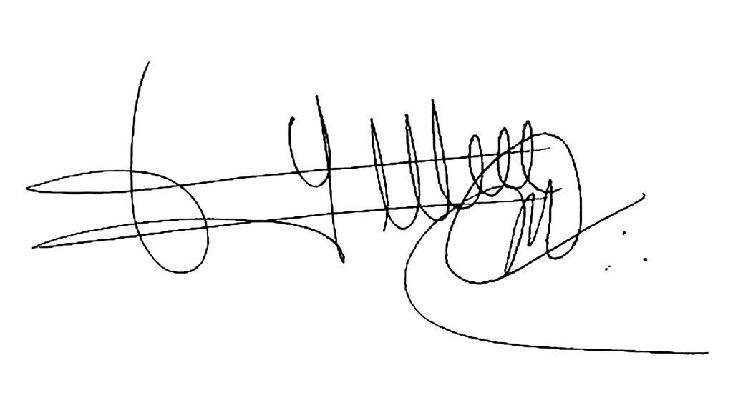

____________________________________________
Magaña, Vieyra, Cueva y Asociados, S.C.

